|  |  |
| --- | --- |
|  | **Шкляр Ольга Олександрівна,**  **Сердюк Любов Олександрівна,**  викладачі ВСП «Політехнічний фаховий коледж Криворізького національного університету» |

**СЦЕНАРІЙ**

**позакласного заходу до 210 річниці з Дня народження Тараса Григоровича Шевченка**

Флешмоб «Єднаймо душі словом Кобзаря!», 2024.

**Голос за кадром. У кадрі відеоряд Фото діячів укр. культури:**

В історії кожного народу є імена, які він свято береже в своїй пам’яті та з великою любов’ю і пошаною передає з покоління в покоління.

Є таке ім’я й у нашого народу - Тарас Григорович Шевченко. Слово Шевченка, твори Шевченка – особливі, вони справді здатні єднати душі українців.

І байдуже, якою мовою звучать його пророчі слова: українською чи англійською, головне, що їх розуміють люди.

Ми сьогодні Шевченка читаєм,

Скільки мудрості є в « Кобзарі»!

Наче кадри Шевченка гортаєм,

Й озиваються струни в душі…

Що за велет! Титан був та й годі!

Він життя нам пророчив нове.

І ходили чутки у народі,

Що не вмер він, а й досі живе…

І він бачить усі наші справи,

Хто є друзі, а хто – вороги.

Бачить біди і злети держави,

Додаючи нам сили й снаги…

І я вірю: подякують люди,

І згадають, я вірю, про нас.

І тоді нам не соромно буде

За життя, що пророчив Тарас.

9 березня 2024 року Україна відзначає 210 років з Дня народження основоположника сучасної літературної мови, українського Пророка, Прометея – Тараса Григоровича Шевченка. І сьогодні, на 742-й день протистояння українського народу, вони звучать як ніколи актуально.

«Шевченко – наш. Він для усіх століть  
Він – прометей, пророк для України  
Візьміть його вогню, хоч крихітку візьміть  
І нас вже не поставлять на коліна.

Василь Кобець

Це мій Шевченко біжить по мінному полю,

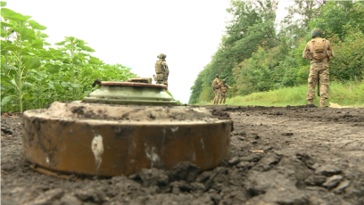

Це мій Шевченко щодня гине й перемагає,

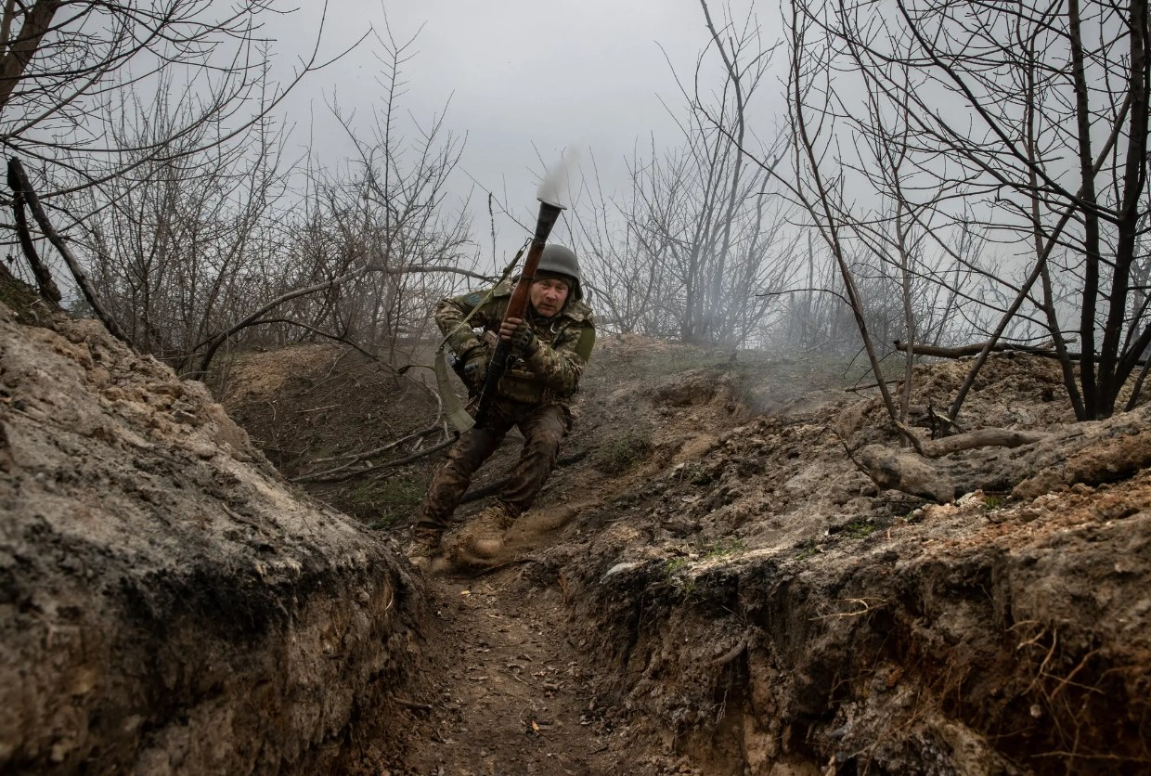

Це мій Шевченко лежить у шпиталі й бореться за життя!

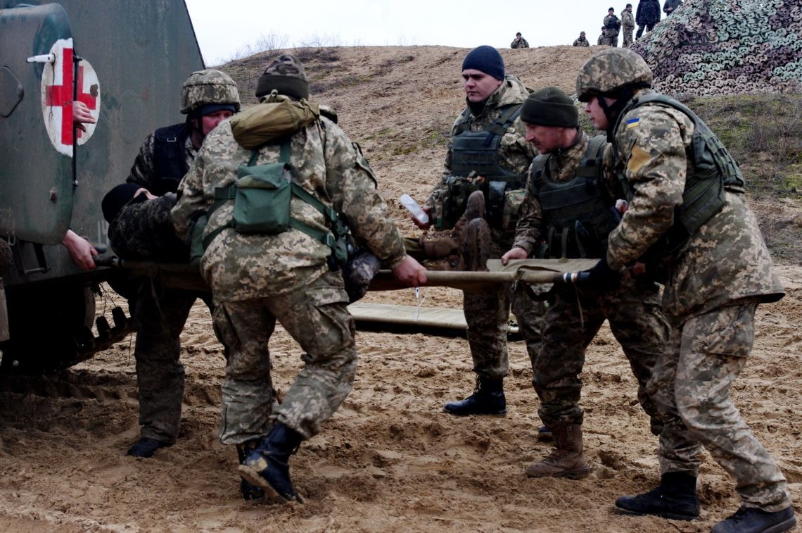

Це наш Шевченко ПЕРЕМАГАЄ у цій боротьбі!

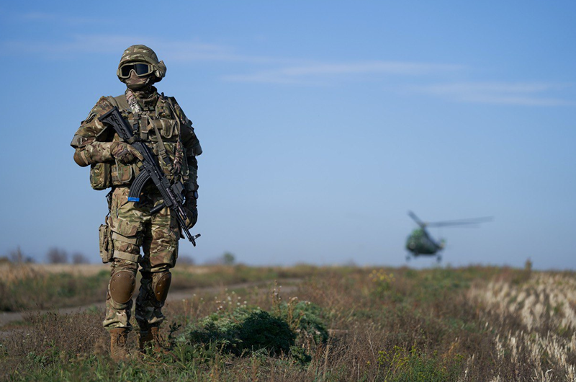

Це наш Шевченко веде за собою всю Україну!

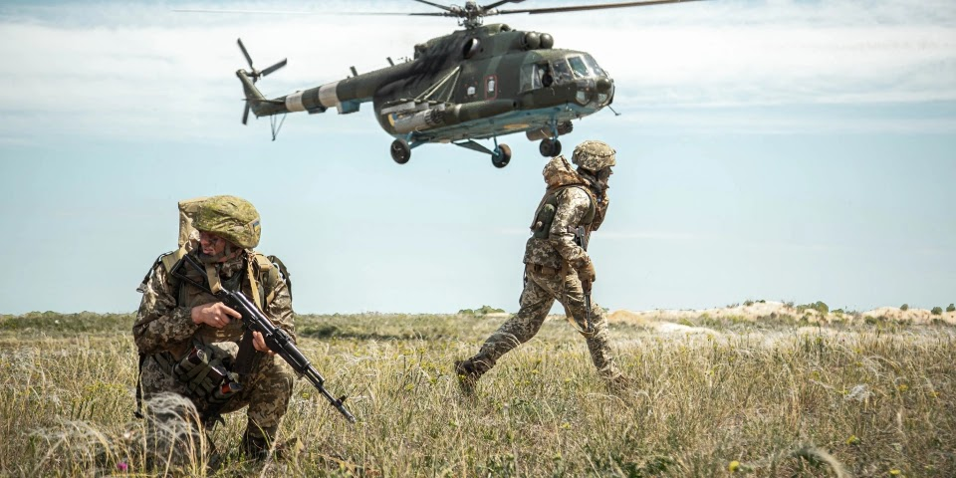

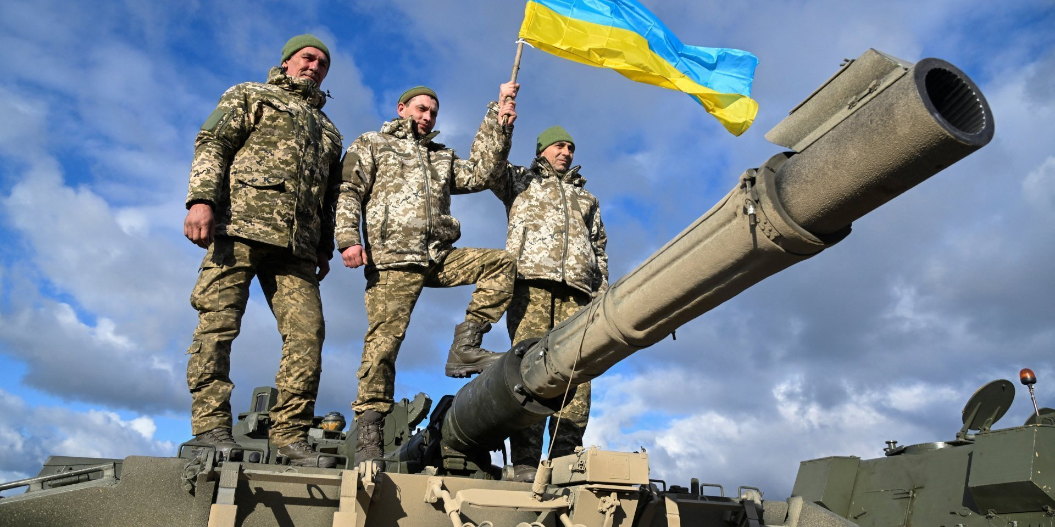

Згадаймо сьогодні пророчі слова Шевченка:

Тихо плаче Україна

Сльозами і кров"ю...

Кат будує своє завтра

На горі людському...

Гірко плаче Україна

І тяжко ридає,

Своїх синів, що померли:

Сльозами вмиває.

Плаче ненька Україна,

Плаче кожна мати,

Та що сина відпустила

Волю здобувати...

**Відеоряд: могили українських військових з прапорами.**

Борітеся — поборете!

Вам Бог помагає!

За вас правда, за вас слава

І воля святая!

Keep fighting – you are sure to win!  
God helps you in your fight!  
For fame and freedom march with you,  
And right is on your side!

**Відеоряд, що символізує продовження життя:** українські діти щасливі зі своїми батьками.

І на оновленій землі  
Врага не буде, супостата,  
А буде син, і буде мати,  
І будуть люде на землі!

And on the renovated land  
There’ll be no enemy, no rival,  
There will be son and will be mother,  
There will be people on the land!

 Ми сьогодні об’єднались, Тарасе! Об’єдналися так, як ніколи досі. Хтось захищає нашу свободу зі зброєю в руках, хтось веде інформаційну війну, хтось дбає про біженців, забезпечуючи їх необхідними речами та їжею, створюючи прихистки, переказуючи кошти та закуповуючи все необхідне, евакуюючи, рятуючи з-під завалів, дбаючи про своїх близьких і вже будуючи план відновлення. Усі важливі і потрібні. І надалі тримаймося таких загальнонаціональних обіймів, аби разом побачити нашу перемогу й відновити державу. Усе буде Україна!